親愛的，您好：
歡迎您來參加「We are family!」第四屆青年聖經營，麻煩您填寫報名表，完成報名手續，希望您不吝將想法與需求表達出來，幫助我們勾勒活動藍圖，讓我們一起在聖經中…看見幸福！
為使營前籌備更加順利，報名程序如下，請幫忙配合，謝謝！

願 天主祝福您~

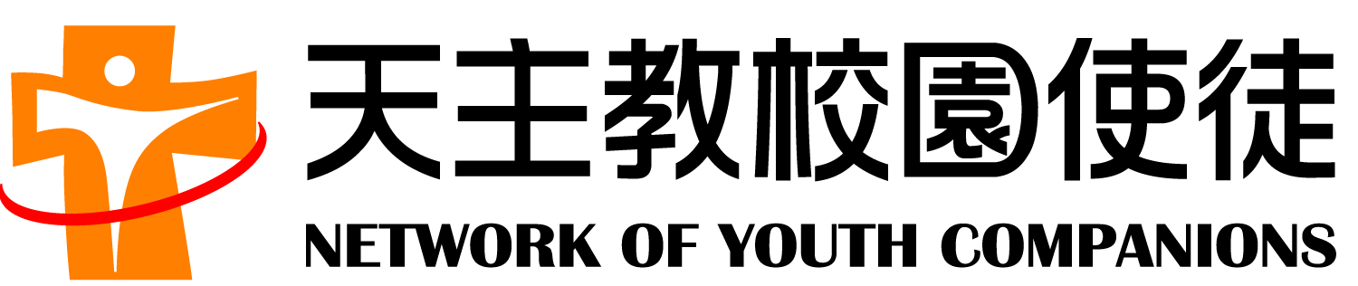
敬上

報名程序
第一步 | 填寫報名表後回傳至 nyctaiwan@gmail.com 信箱
第二步 | 郵政劃撥500元報名費，並另加手續費20元。  請註明「聖經營報名費」，否則視為捐款。  注意：此筆款項為營前籌備費用，概不退款！  戶名「天主教校園使徒」 帳號「50062226」
北部報名截止日：2009/9/15
南部報名截止日：2009/10/13
完成上述步驟，即完成報名囉！謝謝您。

「We are family!」青年聖經營報名表

請務必填寫每一欄，「其它需求欄」除外。
姓名 |  | 電話
性別 |  | 職業／學校系級
E-mail
年齡 | □18~25 □26~35
一、您認為「聖經」在自己的信仰生命中，佔了什麼樣的位罝？

二、為幫助讀聖經，你希望知道什麼樣的資訊？例：關於聖經的地理環境

三、對「We are family!」聖經營的期待？

三、喜歡用何種方式，來認識聖經？
□ 營隊 □ 課程 □ 聖經分享團體
□ 其它，如：
四、平常讀經的頻率？
□ 每天 □ 每週 □ 每月 □ 在主日彌撒中聽福音
其它需求：

報名表請寄到 nyctaiwan@gmail.com 信箱

